欧盟的“双标”，连自己人都看不下去了！

原创 有理儿有面 [有理儿有面](javascript:void(0);)

**有理儿有面**

微信号 youli-youmian

功能介绍 你说是不是

2022-10-04[原文](https://mp.weixin.qq.com/s?__biz=Mzg3MjEyMTYyNg==&mid=2247572654&idx=1&sn=491209549bf437e116b0f681f991f11f&chksm=cef788dbf98001cd2bde3e054a9451bd4edbdd3eb6913ec7c553c06a9fde413e4a7805c2f821&scene=27#wechat_redirect&cpage=297) 发表于

收录于合集





**全文共1880字，图片6张，预计阅读时间为5分钟。**

**文章首发于“有理儿有面”（youli-youmian），欢迎大家在朋友圈和微信群转发。**

**公众号及其他平台转载请在后台留言。**



▼

最近，瑞典“环保公主”格蕾塔·通贝里被指“通俄”的新闻上了热搜，可能连她自己也没想到，自己在一夜之间失宠，不再是西方媒体口中的那个“环保先锋”，而是变成了受人唾弃的“俄国特工”。

可能大家对这位“环保公主”不是很了解，有理哥来给大家简单介绍一下。

格蕾塔·通贝里，2018年8月，15岁的她因为罢课参加环保抗议爆红，被欧美网友亲切的称为“环保少女”、“环保公主”，之后，更是因敢于在联合国气候峰会上怒怼各国政客，一句“你们怎么敢这样”获粉无数。

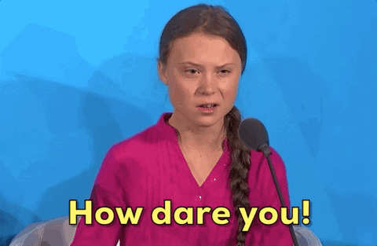

此后，格蕾塔·通贝里可谓是风光无限，奥巴马和她谈笑风生，梵蒂冈教皇亲自接见，2019年登上了美国《时代周刊》的封面，2020年被评为全球最具影响力的女性，2021年BBC为其打造了一部造神纪录片《改变世界的一年》，今年初更是被推荐为诺贝尔和平奖候选人，在20岁之前成为世界焦点，这是有理哥做梦都不敢想的情节。

光看履历，确实是个了不起的小姑娘吧？但要若仔细看看她曾经的言行，会发现，也就那么回事。

建议全人类禁止吃肉，但自己的美食大餐一顿不落，体重肉眼可见的增长；建议全人类禁止使用燃油车和飞机，但自己出行从来汽车飞机轮船样样具备，甚至自行车都不愿意骑；称中国人用树木制作筷子和牙签是对资源的浪费，但是，对于美国把有毒的工业原料偷偷倒进山区、日本将核废水倒入大海，她又睁一只眼闭一只眼，选择性沉默。

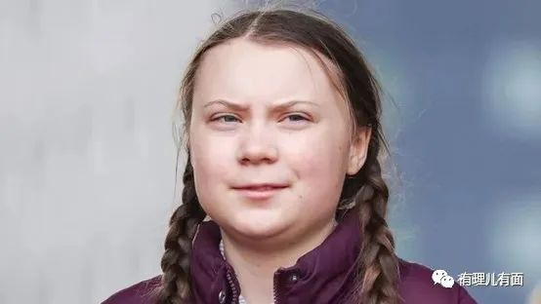

就这样一个毫无依据，满嘴谎话的小女孩，怎么就成了“人类之光”？这背后当然离不开欧美政客们的政治操弄了。

当欧美政客们发现，以环保为名可以制定新的国际规则，当然就需要培养格蕾塔·通贝里这样一个有足够影响力的人去带节奏，好让自己牢牢站在环保道德高地傲视全球。

然而，眼下俄乌冲突持续和俄罗斯天然气断供，欧洲各国今年冬天取暖都成问题，政客们计划着重启“不环保”的煤电，这个节骨眼怎能让她再指责环保呢？必须给她扣上一顶大帽子，背上一口大黑锅，赶紧闭上她大大的嘴巴！

“环保公主”毕竟只是个虚名小孩，捧起她容易，拿掉她自然也是轻而易举。

不知道格蕾塔·通贝里作为一枚被利用的棋子，落得如此境遇，心里是个什么滋味。

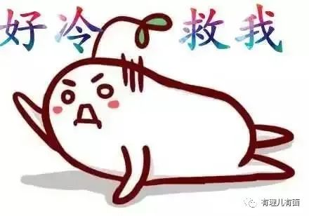

**其实，欧盟的“双标”套路，早已不是新话题，就连自己人都看不下去了。**

爱尔兰籍欧洲议会议员克莱尔·戴利，这个人被誉为“欧洲清流”，因为她太能说真话，太敢说真话。

就拿今年发生的俄乌冲突来说，当欧洲多国都跟随美国对俄罗斯进行制裁，甚至不惜以冒着冬天挨冷为代价支持停掉“北溪”天然气，戴利直言不讳，认为对俄罗斯实行制裁并不能解决根本的问题，也没有办法平息双方的军事冲突，受苦受难的只是老百姓，而不是那些富商和寡头们。

难道欧洲国家支持“停天然气”真的是为了支持正义？还不是为了讨好美国？

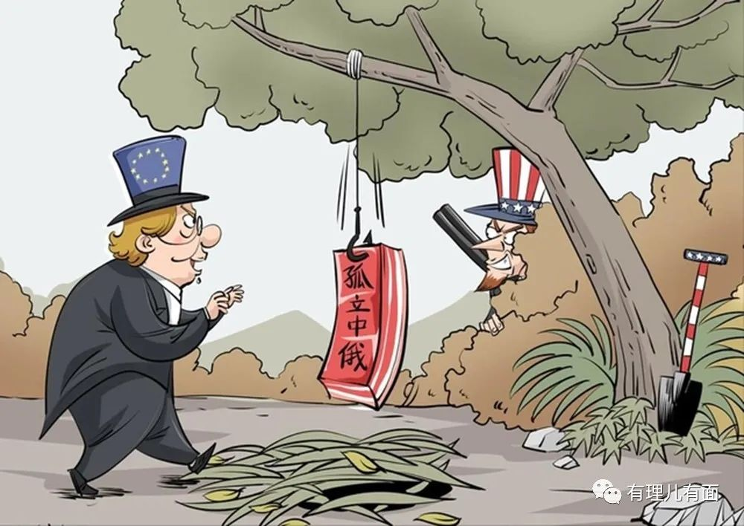

欧盟继续给乌克兰提供武器，无疑只会让冲突变得更加持久，而且欧盟对俄罗斯的制裁，不仅没有阻止战争，反而是让全球的油价飙升，通货膨胀严重，说完这些还不够，戴利更是直接指出欧盟假意同情乌克兰的行为让她觉得十分虚伪，感到非常恶心。

对于“中国威胁论”，戴利也有过论述，她说：中国军费只占美国军费的很小一部分，美国的人均军费为2300美元，西欧的人均军费1400美元，而中国的只有180美元，你们讨论“中国威胁论”的话题不感觉很虚伪吗？

今年9月，戴利再次在自媒体发布其在欧洲议会演讲的视频，历数欧洲国家在利比亚犯下的种种罪行，呼吁欧盟优先考虑利比亚问题，但欧盟却充耳不闻、视而不见。戴利怒斥“当欧盟以外的国家犯下危害人类的罪行时，我们都会关注，但我们不想与那些由我们造成的、由我们资助的罪行有任何关系，也没有想祝福他们。如果虚伪有名字，那么它就叫-----欧盟”。

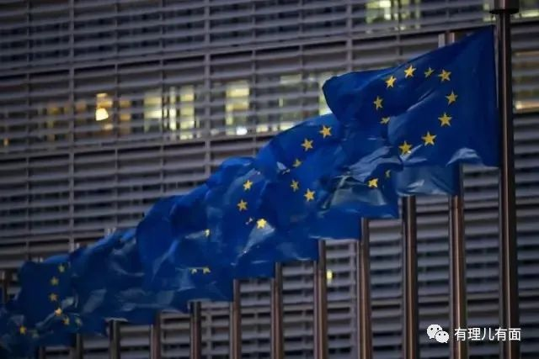

不得不说，像戴利这样敢说大实话揭批“老东家”的政客并不多见，但戴利说的一点都没错，**欧盟的“双标”已经到了极致，就是虚伪的化名词。**

香港“修例风波”期间，欧盟官员站出来鼓励暴徒，盛赞他们是靓丽的风景线，但当好大哥美国经历国会山骚乱时，却又站出来批评暴乱者破坏了社会秩序；

在叙利亚战场上痛批政府军使用化学武器，但却对恐怖份子使用同类武器置若罔闻，俨然一副“谁听我的我捧谁”姿态；

对待乌克兰难民“敞开怀抱”，但对来自非洲难民选择“拒之门外”......

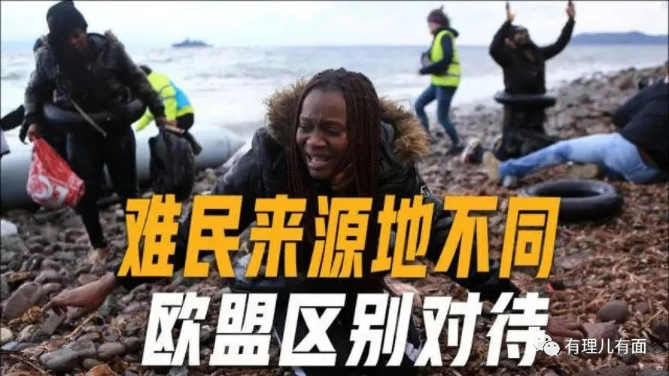

欧盟选择是否“双标”的出发点，并不是立足客观事实和国际共识，一切都是为了自身的利益。

人和人交往尚且讲究真诚互信，国与国之间的交往更应是如此。如果欧盟要再这么玩儿，说一套做一套，怕是只会名声越来越臭，朋友越来越少吧？

**图片源自网络**





**关注公众号：**

**有理儿有面**

**理   性｜   揭   秘｜   探   讨**







### 精选留言

用户设置不下载评论